**UNIX 프로그래밍 기말 프로젝트**

**미용실 예약 및 리뷰 시스템**

2022.11.30 ~ 2022.12.16

경제금융학부

201810545

장윤희

1. **주제설명**

사용자는 미용실를 시간대 별로 예약을 할 수 있고 리뷰와 별점을 남길 수 있다.

1. **시스템 설계도**

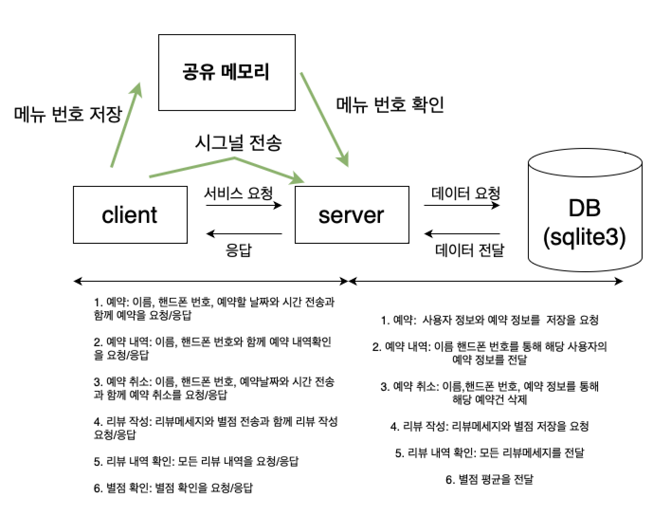

1. **사용된 기술**
2. 유닉스 도메인 소켓

* 예약, 예약 취소 , 리뷰 작성 등의 필요한 사용자 입력 데이터를 서버에 전달 할 때 사용
* Db에서 전달받은 데이터를 클라이언트에게 전달 할 때 사용

1. 공유 메모리

* 클라이언트는 메뉴 번호(1. 예약, 2. 예약 내역,…)를 공유메모리에 저장
* 서버는 공유메모리에서 메뉴번호를 꺼내 어떤 서비스를 받고자 하는지 판단

1. 시그널

* 서버가 공유 메모리를 사용하기 전에 클라이언트가 공유 메모리에 값을 저장 했음을 시그널을 통해 알림

1. SQLite

* 사용자 정보(이름, 휴대폰 번호)와 예약 정보(날짜, 시간, 예약자 id), 리뷰 정보(리뷰 메세지, 별점)을 저장 및 응답

1. **사용 메뉴얼**
2. 컴파일

* make client 명령어를 통해 client.c 컴파일



* gcc server.c -o server -lsqlite3 -std=c99 명렁어를 통해 server.c 컴파일



1. 실행

* ./server & 명령어를 통해 server 실행

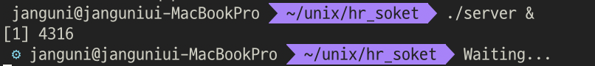

* ./client [PID] 명령어를 통해 client 실행



1. client 터미널 창에서 메뉴 번호를 입력하여 해당 서비스를 이용
2. 사용 예시

* **예약**

1. 1(메뉴 번호)을 입력
2. 이름을 입력
3. 핸드폰 번호를 입력
4. 예약할 월/일을 입력
5. 해당 날짜의 예약현황을 확인 후 가능한 시간을 입력

Ex) (왼: client/우: server)

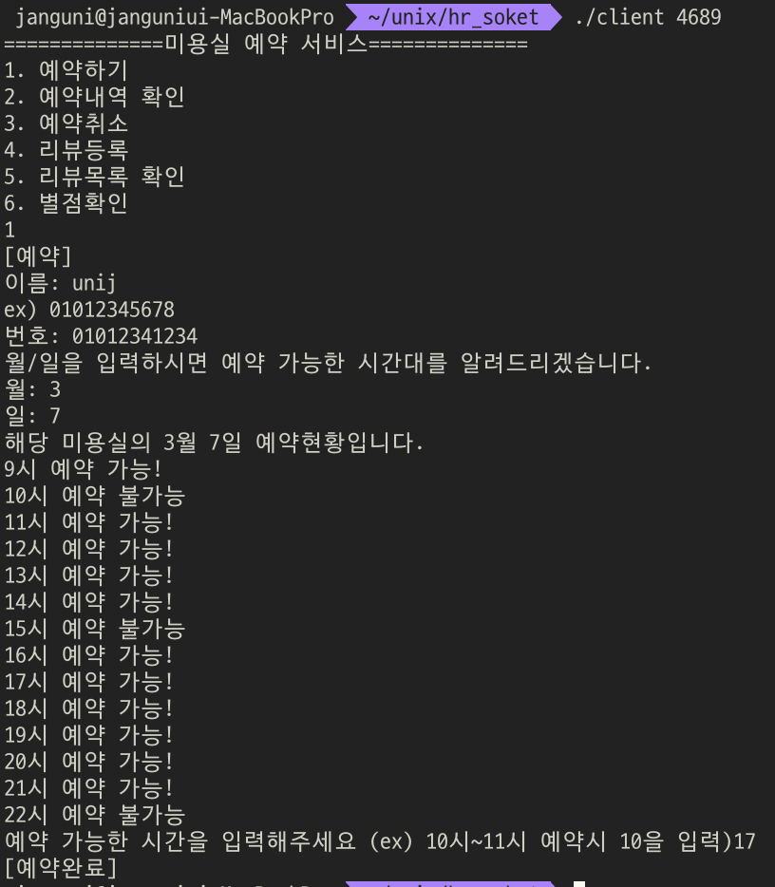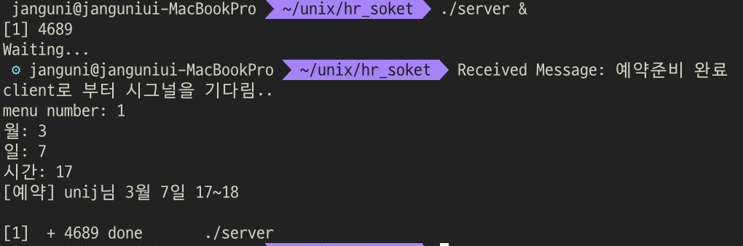

* **예약 내역확인**

1. 2(메뉴 번호)를 입력
2. 이름 입력
3. 핸드폰 번호 입력
4. 예약 내역 확인

Ex) (왼: client/우: server)

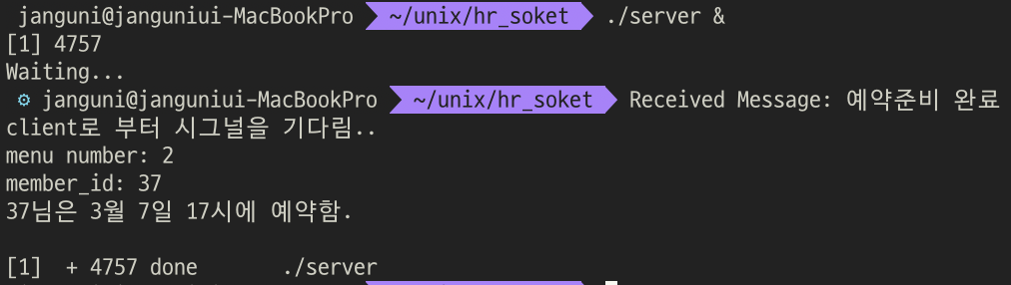

* **예약 취소**

1. 3(메뉴 번호)을 입력
2. 이름 입력
3. 핸드폰 번호 입력
4. 취소하고자 하는 월/일/시간을 차례대로 입력

Ex) (왼: client/우: server)

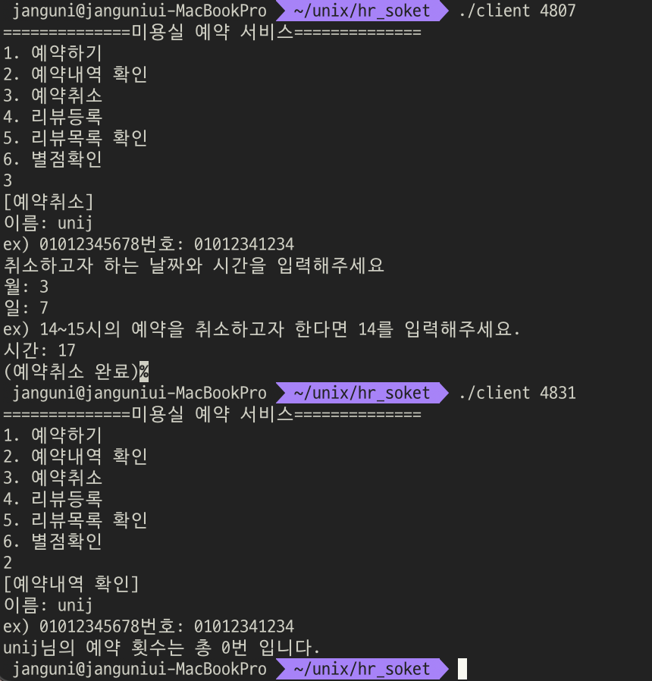 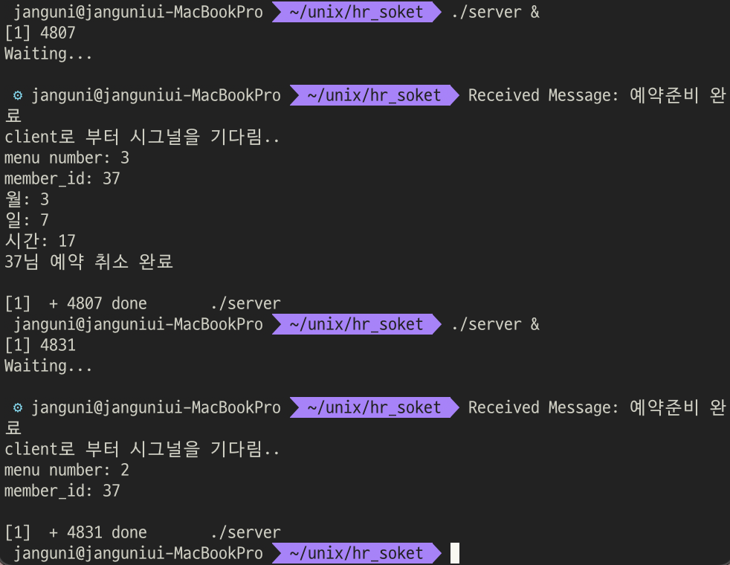

(예약 취소 후 확인을 위해 예약내역 보기 실행)

* **리뷰 등록**

1. 4(메뉴 번호)를 입력
2. 별점 입력
3. 리뷰 메세지 작성

Ex) (왼: client/우: server)

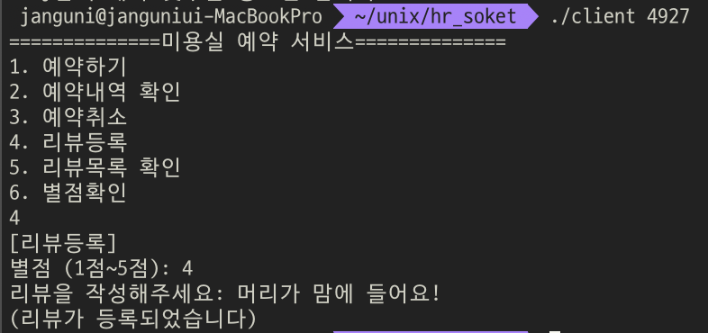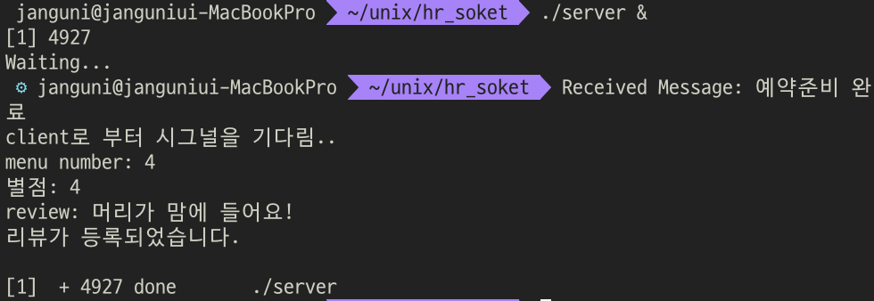

* **리뷰 목록 확인**

1. 5(메뉴 번호)를 입력

Ex) (왼: client/우: server)

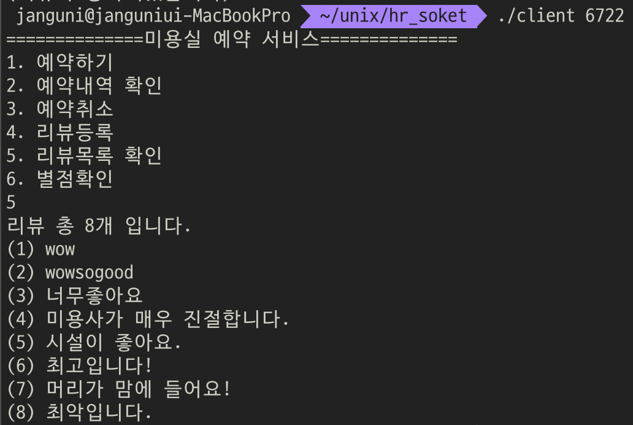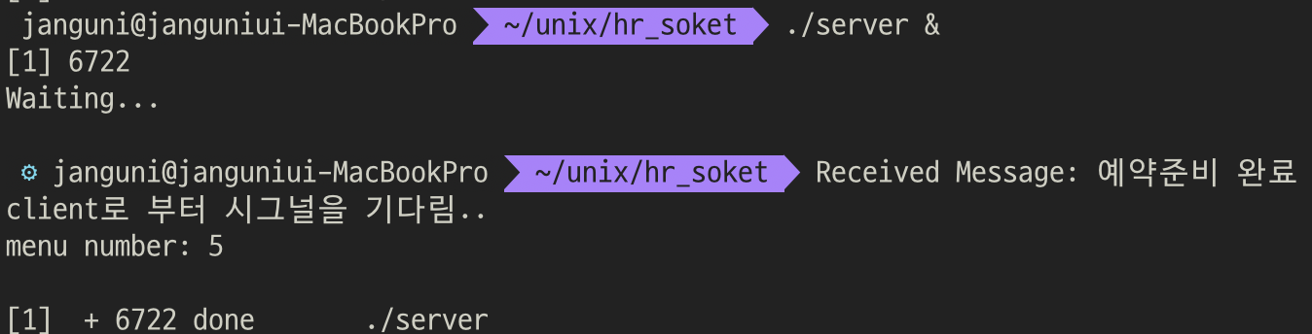

* **별점 확인**

1. 6(메뉴 번호)을 입력

Ex) (왼: client/우: server)

